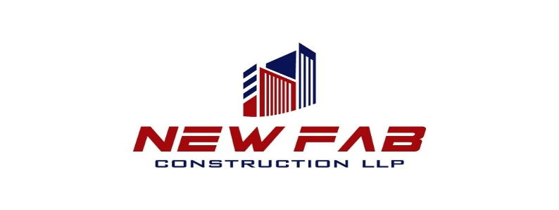
सुरक्षा धोरण
एम/एस न्यू फॅब मध्ये, आम्ही आमच्या सर्व कर्मचाऱ्यांच्या तसेच सब-कॉन्ट्रॅक्टर, भेट देणारे आणि प्रकल्पाशी संबंधित इतर सर्व व्यक्तींच्या सुरक्षा आणि आरोग्याच्या उत्कृष्टतेसाठी कटिबद्ध आहोत.
आमचा ठाम विश्वास आहे की सुरक्षित आणि निरोगी कामगार सर्वोच्च उत्पादन देतात. त्यामुळे सुरक्षित आणि आरोग्यदायी कामाचे वातावरण निर्माण करणे आणि टिकवणे हे आमचे मुख्य उद्दिष्ट आहे. तसेच आम्ही शून्य अपघात (Zero Accident) साध्य करण्यासाठी सतत प्रयत्नशील आहोत.
आमचा विश्वास आहे की सर्व स्तरांवरील कर्मचाऱ्यांच्या सहभाग आणि सहकार्यामुळे आम्ही गुणवत्तापूर्ण सेवा देऊ शकतो. आमच्यासाठी हे अत्यंत महत्त्वाचे आहे की प्रत्येक कर्मचारी सुरक्षितपणे साइटवर येईल, सुरक्षितपणे काम करेल आणि सुरक्षितपणे घरी परत जाईल. यासोबतच आम्ही पर्यावरण संरक्षणालाही तितकेच महत्त्व देतो.
त्यामुळे आम्ही धोके आणि जोखीम ओळखून त्यांचे विश्लेषण करण्यासाठी वचनबद्ध आहोत आणि सर्व प्रक्रियांमध्ये सुरक्षित कार्यपद्धती (SOP) लागू करू. आम्ही आवश्यक सुरक्षा साधने, योग्य वैयक्तिक संरक्षण उपकरणे (PPE), दर्जेदार साहित्य, साधने तसेच सतत प्रशिक्षण आणि शिक्षण उपलब्ध करून देऊ.
नवीन तंत्रज्ञान आणि पद्धतींची माहिती ठेवण्यासाठी आम्ही सतत प्रयत्न करू आणि संभाव्य धोक्यांची ओळख करून वेळेवर योग्य नियंत्रण उपाययोजना करू. यामध्ये सर्व संबंधित व्यक्ती आणि व्यवस्थापनाची जबाबदारी असेल.
आम्ही HSE (Health, Safety & Environment) मध्ये सातत्याने सुधारणा करून सर्वोत्तम पद्धती अवलंब करू.
व्यवस्थापनाच्या दृश्यमान बांधिलकीसाठी आम्ही वेळोवेळी सुरक्षा उपायांचे पुनरावलोकन करू, जुनी पद्धती काढून टाकू आणि नवीन सुधारित उपाय लागू करू.
आम्ही आमच्या कर्मचाऱ्यांच्या आरोग्य सेवांच्या वाढीसाठी आणि प्रोत्साहनासाठी पूर्णपणे कटिबद्ध आहोत.
सुरक्षा ही आमच्यासाठी मूलभूत मानवी हक्क आहे.
आम्हाला विश्वास आहे की सर्व कर्मचारी आपापल्या जबाबदाऱ्या प्रामाणिकपणे पार पाडतील.

जुनैद पनिरवाला
रेहान कपाडिया
व्यवस्थापकीय संचालक
दिनांक: 06.04.2026

